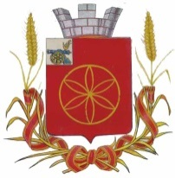
СОВЕТ ДЕПУТАТОВ ПЕРЕВОЛОЧСКОГО СЕЛЬСКОГО ПОСЕЛЕНИЯ
РУДНЯНСКОГО РАЙОНА СМОЛЕНСКОЙ ОБЛАСТИ

РЕШЕНИЕ

от 15 октября 2019 года № 33

О внесении изменений в решение Совета
депутатов Переволочского сельского поселения
Руднянского района Смоленской области
от 31.10.2014 г № 213

В соответствии с областным законом от 03.05.2005 г. №29-з (ред.24.04.2014г.) «О государственных должностях Смоленской области и о государственной гражданской службе Смоленской области», постановлением Администрации Смоленской области от 24.09.2019 г. № 550 «О внесении изменений в постановление Администрации Смоленской области от 27.10.2005 N 311», руководствуясь Уставом Переволочского сельского поселения Руднянского района Смоленской области, Совет депутатов Переволочского сельского поселения Руднянского района Смоленской области

РЕШИЛ:

1. Внести изменения в пункт 1 вышеуказанного решения слова «суммы равной 11804 рублей» заменить словами «суммы равной 12312 рублей».
2.Настоящее решение распространяет свое действие на правоотношения, возникшие с 01 октября 2019 г.

Глава муниципального образования
Переволочского сельского поселения
Руднянского района Смоленской области Т.П.Силаева

